无缝钙线产品说明

巩义市多普合金有限责任公司

无缝钙线（高钙线）对钢水的钙处理原理及操作工艺
金属钙对洁净钢水中夹杂物的变性处理，改变钢水成分，是冶炼过程中的正常工艺。如何提高炼钢过程中钙的吸收，稳定钢水中的钙含量，降低喂钙线的成本，更好的适用于冶炼精钢品，降低冶炼成本，是各个钢企一直在寻求的目标。我公司无缝钙线（高钙线）处理工艺，满足了这一要求。
- 钙处理的特性
- 钙的冶金特性：
基本特性：熔点850℃，沸点1480℃，密度1.55g/cm³，在钢水中熔解度接近
零，对氧有较大的亲和力，液态钙能溶解Al₂O₃夹杂。
钢水中的Al₂O₃与钙处理后形成大粒液态夹杂，更容易上浮。
减少了钢水中Al₂O₃过多造成的水口堵塞，改善了钢水的可浇性。
钙处理后Al₂O₃夹杂物保持球形，改善轧制后的性能。
- 钙对钢水的处理效果：
钙加入到钢水中，一部分溶解到钢液上，成为钢中溶解钙；一部分以蒸汽形
式挥发掉；一部分与钢中Al₂O₃夹杂物或S等发生反应形成杂质，在该处理后的精炼、连铸过程中该类杂质上浮进入渣中，残留部分留在钢中成为夹杂物。
夹杂物的变性处理：Al₂O₃变成CaO-Al₂O₃或CaO- Al₂O₃-CaS;CaS变为CaO-
Al₂O₃-CaS。
可有效改变钢水的流动性。
节省合金及其它脱氧、脱硫物的使用，节约冶炼成本。
- 无缝钙线（高钙线）的工艺原理及效果：
钢水中夹杂物状况与加入钙量、加入时间、加入速度有关系。
速度：不适合的喂线速度，钙吸收率低，钙被蒸发；合适的速度，钙吸收率
高，钙蒸发少。
时间：在喂钙线后，马上取样，钢中的杂质发生明显的变化，绝大部分转化成CaO- Al₂O₃-CaS夹杂，尺寸细小，形状接近球形，但未完全球化。
在结晶器取样，绝大部分夹杂物变为CaO- Al₂O₃夹杂，成球形，CaS含量低。
CaO、Al₂O₃、CaS、Ca都比刚喂线时低，在钢坯中取样，夹杂物又发生变化，又变成为CaO- Al₂O₃-CaS夹杂，形状不再是球形，尺寸比结晶器中稍大，这是因为钢凝固时S偏析，与钙反应生成CaS，与夹杂物聚合，尺寸增大。钢水中的Al和O反应，夹杂物又膨胀了。
喂钙量：喂线（CaSi线）量要足够形成12CaO7 Al₂O₃同时要考虑损耗，一般认为喂线后钢中残钙含量为30-40ppm。
用硅钙线、钙铁线、铝钙线、纯钙线的钙变性处理也会大不相同。钢水中的残钙含量也是钢水钙处理的一个重要指标，当酸熔铝质量分数为0.02-0.05％时，该处理中为获得液态夹杂物，残钙质量分数在29ppm，Ca/Al为0.058-0.145，试验结果表明，W(Ca)/W(Al)：0.13-0.20为最佳，喂一般硅钙线用量0.9kg/吨钢。
- 喂入无缝钙线（高钙线）后夹杂物的组成与钢中S、O的含量：
钢中S≤10*10⁻⁴％：钢中形成的CaO- Al₂O₃-CaS或CaO- Al₂O₃-CaS-MgO。
钢中S≥30*10⁻⁴％时，钢中形成CaS
钢中原有的O含量高，则Ca与O形成的CaO，喂线应该选在脱O处理的最后。

普通钙线的喂入：
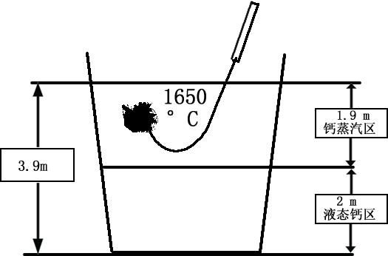
如图所示：普通钙线只能喂到钢液面下一定深度。
无缝钙线（高钙线）的表面喂钙：

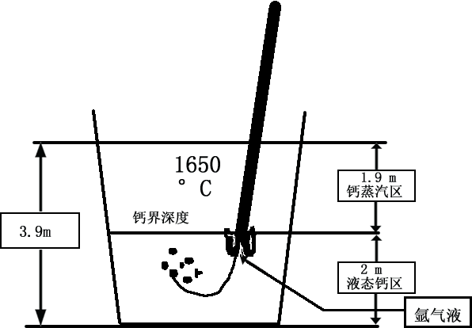
巩义市多普合金有限责任公司
无缝钙线（高钙线）专用喂线机喂钙：
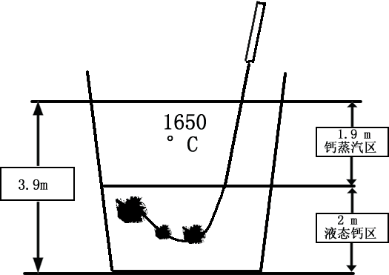
如图所示：我公司的无缝钙线（高钙线）可达钢水底部。
无缝钙线（高钙线）收得率对比图：
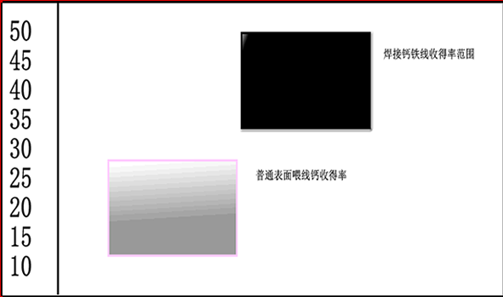
- 无缝钙线（高钙线）的优越性：
储存时间长（长期储存钙不失效）
更精确，更稳定的钙含量（52g/m）
较高的回收率（同样处理效果时消耗的钙少）

高的重现性（残钙波动小）
较少吸附有害气体（H、N等）
在喂线过程中带入的杂质越少，越利于钢水的洁净度。
二、在不同的含钙物质加入钢中的情况
1、钢水中的钙处理方式：
有喷粉、表面喂钙线、钙丝、合金加入等。
钙线分为硅钙线、铝钙线、铁钙线、纯钙线等。
我公司生产的无缝钙线（高钙线）采用底部喂线处理。
2、无缝钙线（高钙线）的优越性：
采用特殊工艺焊接，使钙线在一定速度喂入，在接近钢包的底部融化，被钢水吸收率高。
无缝钙线（高钙线）内部为实芯金属钙，成分达到96％，外部为08铝钢带，可保证喂钙线后有稳定的钙化。
无缝钙线（高钙线）不含硅，更适合冶炼IF钢、SPHC、SPHD等特殊钢。
3、钢水的钙处理方式：
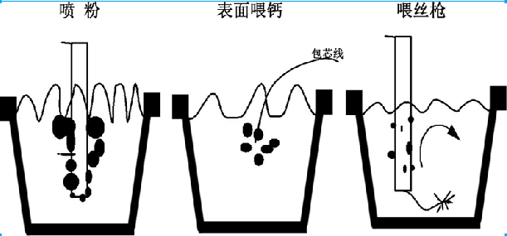

分别为：
喷粉处理
表面喂入包芯线
喂丝枪深入喂丝
喂线过程不易产生断线
- 无缝钙线（高钙线）的工艺操作
- 普通喂线机就能实现。
- 根据钢水终点冶炼情况和铝脱氧情况，确定喂线的量，已达到合适的铝钙比。
- 及时调整喂线机喂线轮压力，保障喂线机在喂线过程中不打滑。
- 使喂线机的自动计数准确可靠，以便掌握可靠的喂线量。
- 根据钢包的大小调整喂线速度，减少钢水的翻腾氧化，以便顺利喂线。
- 无缝钙线（高钙线）参数：
主要成分：Ca≥52g/m
直径：9±0.25mm
喂线速度：200~250m/min；
钢水量：290~320L

巩义市多普合金有限责任公司

